称重模块使用说明书
适用于当前程序版本已实现的串口通信、重量读取、参数设置与校准功能
通信接口 | RS485 串口
已实现协议 | Modbus RTU、ASCII/JSON 命令

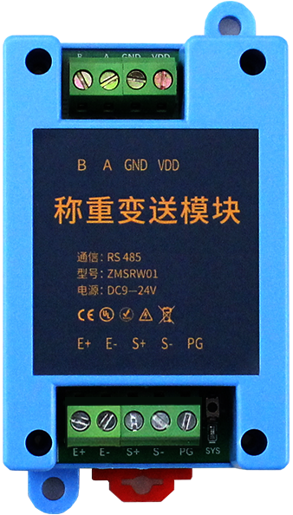

1. 产品概述
本说明书用于介绍设备当前程序版本中已经实现的功能、串口使用方法及通信协议。文档内容以代码中已确认实现的行为为准，不包含未启用、未完成或仅保留接口的功能。
设备完成重量采集，并通过 RS485 串口对外提供实时数据读取、参数设置及校准能力。程序在运行过程中周期性执行串口处理与重量采样。

2. 功能说明
• 实时重量采集与输出。
• 支持通过 Modbus RTU 读取实时重量、ADC 原始值、设备地址、比例系数等寄存器数据。
• 支持通过串口 ASCII/JSON 命令读取设备信息和当前状态。
• 支持设置设备地址、波特率、校验参数。
• 支持清零校准与单点砝码校准。

3. 产品参数

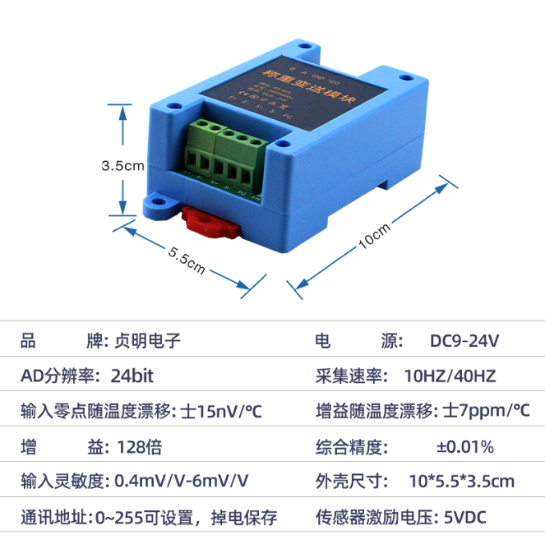

4. 接线说明

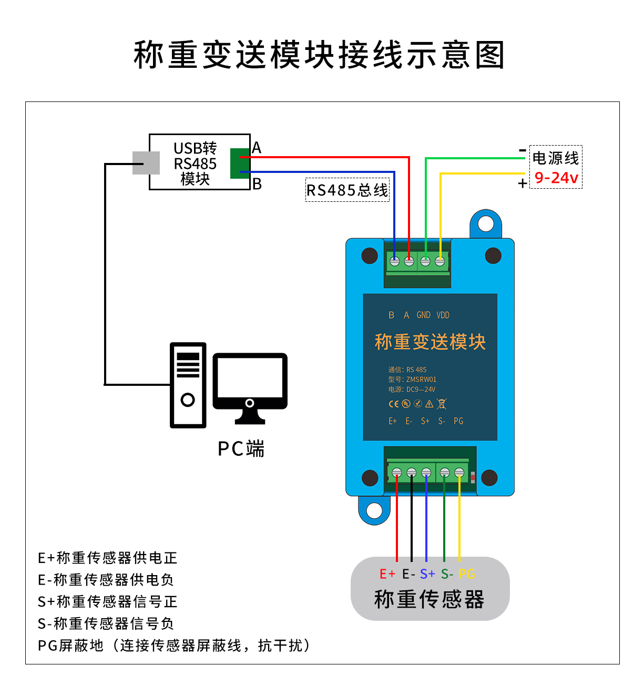

5. 通信与运行说明

5.1 串口接口
物理接口为 RS485。设备上电后会按照已保存参数初始化串口；若保存参数非法，程序会回退到默认有效参数并重新初始化串口。
设备启动完成后会主动发送一帧 JSON 文本，用于告知当前串口参数与地址，格式如下：
{"baudrate":9600,"parity":0,"addr":10}\r\n

5.2 串口参数
参数项 | 说明 | 支持值
波特率 | 支持通过程序保存或通信命令修改 | 4800、9600、19200、38400、115200
校验参数 | 支持通过程序保存或通信命令修改 | 0、1、2
从机地址 | 有效范围 | 1~254

6. Modbus RTU 通信协议

6.1 协议说明
设备支持 Modbus RTU 通信。代码中已确认支持的功能码为 03、04、06。设备在 CRC16 校验通过后进行解析；地址匹配条件为本机地址、广播地址 0 或广播地址 255。
读取类命令使用大端寄存器顺序返回；浮点数按两个 16 位寄存器输出，高字在前、低字在后。

6.2 支持的功能码
功能码 | 名称 | 说明
03 | 读保持寄存器 | 读取寄存器区数据
04 | 读输入寄存器 | 当前程序中与 03 返回同一寄存器区数据
06 | 写单个寄存器 | 用于设置地址、波特率、校验参数、校准参数等

6.3 寄存器映射表
寄存器地址 | 数据项 | 数据类型/缩放 | 说明
0 | 重量值高字 | float 高 16 位 | 对应 realweight
1 | 重量值低字 | float 低 16 位 | 对应 realweight
2 | ADC 原始值高字 | uint32 高 16 位 | ADC
G3 | ADC 原始值低字 | uint32 低 16 位 | ADC
4 | 设备地址 | uint16 | 当前从机地址
5 | 比例系数高字 | float 高 16 位 | 对应 scale
6 | 比例系数低字 | float 低 16 位 | 对应 scale
7 | 波特率参数 | uint16 | 实际波特率÷100，例如 9600 对应 96
8 | 校验参数 | uint16 | 取值 0/1/2
9 | 满量程重量 | uint16，放大 10 倍 | 实际值 = 寄存器值 ÷ 10
10 | 传感器灵敏度 | uint16，放大 1000 倍 | 实际值 = 寄存器值 ÷ 1000
11 | 免砝码系数高字 | float 高 16 位 | 对应 freescale
12 | 免砝码系数低字 | float 低 16 位 | 对应 freescale

6.4 功能码 06 写入参数说明
寄存器地址 | 功能 | 写入值 | 说明
4 | 设置设备地址 | 1~254 | 写入后保存
7 | 设置波特率 | 48/96/192/384/1152 | 实际波特率=写入值×100
8 | 设置校验参数 | 0/1/2 | 写入后重新初始化串口并保存
9 | 设置满量程重量 | 大于 0 | 实际值=写入值÷10；写入后触发免砝码标定计算
10 | 设置传感器灵敏度 | 大于 0 | 实际值=写入值÷1000；写入后触发免砝码标定计算
65 | 设置控制器波特率 | 1~5 | 1=4800，2=9600，3=19200，4=38400，5=115200
67 | 设置校验参数 | 0/1/2 | 重新初始化串口
68 | 设置从机地址 | 1~254 | 仅更新地址
255 | 复位控制器 | 0xA55A | 写入后执行软件复位
说明：程序中保留了部分其他功能码或地址分支，但当前版本未形成完整对外功能闭环，本文不作为正式功能项描述。

7. ASCII/JSON 命令协议

7.1 协议说明
当接收到的数据不满足 Modbus RTU CRC 校验时，程序会按 ASCII 文本命令进行解析。命令使用串口发送，返回数据为 JSON 文本。
建议主站逐条发送命令并等待设备返回后再进行下一条操作。

7.2 返回报文格式
返回类型 | 示例
设备信息 | {"cmd":"device","addr":10,"baudrate":9600,"check":0,"hver":"ZMSMG02","fver":"Apr 13 2026"}
状态信息 | {"cmd":"state","addr":10,"scale":1234,"adc":567890,"weight":100,"offset":20}

7.3 支持的命令
命令 | 说明 | 返回
device=? | 读取设备信息 | 返回 device JSON
state=? | 读取当前状态 | 返回 state JSON
addr=<数值> | 设置设备地址，范围 1~254 | 返回 device JSON
baudrate=<数值> | 设置波特率，支持 4800/9600/19200/38400/115200 | 返回 device JSON
check=<数值> | 设置校验参数，支持 0/1/2 | 返回 device JSON
zerocali=<数值> | 执行清零校准 | 返回 state JSON
setweight=<数值> | 执行单点砝码校准，数值不能为 0 | 返回 state JSON

8. 使用说明

8.1 上电检查
• 确认 RS485 总线接线正确。
• 设备上电后观察串口输出的启动参数 JSON，确认地址、波特率和校验参数。
• 主站按照相同参数建立通信。

8.2 读取重量
可使用 Modbus RTU 读取寄存器 0 和 1 组合得到重量值，也可使用命令 state=? 读取 JSON 状态数据中的 weight 字段。

8.3 参数设置
地址、波特率、校验参数均可通过 Modbus 功能码 06 或 ASCII 命令设置。修改串口参数后，主站应同步切换为新参数后再继续通信。

8.4 校准
• 清零校准：发送 zerocali=<数值> 命令。
• 单点砝码校准：发送 setweight=<砝码重量值> 命令，重量值不能为 0。
• 满量程重量和传感器灵敏度也可通过 Modbus 06 写寄存器方式设置。

9. 注意事项
• 正式通信前，应先确认设备当前地址、波特率和校验参数。
• 浮点数据由两个 16 位寄存器组成，主站解析时应按高字在前、低字在后的顺序组合。
• 修改串口参数后，设备会重新初始化串口；主站需使用新的通信参数重新连接。
• 广播地址可被设备识别，但涉及参数修改时建议使用单机地址操作，以避免总线中多设备同时响应。

10. 联系方式
常州贞明电子科技有限公司
地址：江苏省常州市武进区漕溪路 9 号联东 U 谷 2 号楼 4 楼
邮编：213000
商务咨询：16605298829 ，19096423031 ，17301537696
技术咨询：15061962326
扫描下方二维码 进入贞明电子公众号


